全民健康保險爭議事項審議辦法第二十一條附表一修正規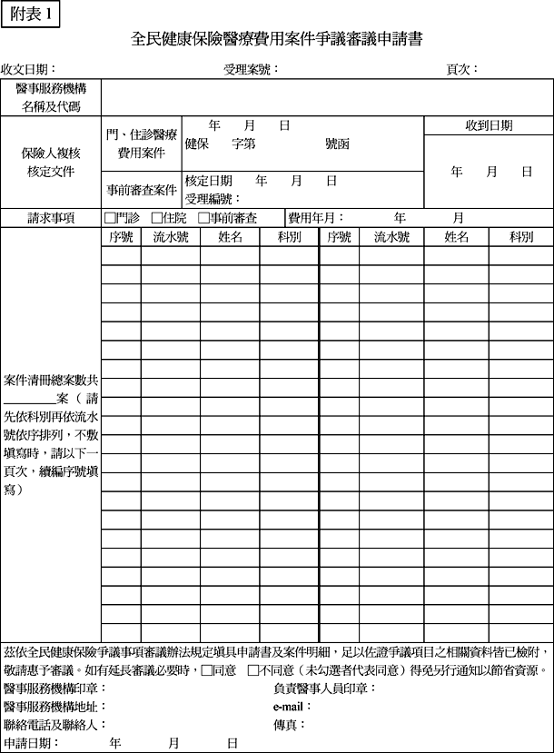
全民健康保險爭議事項審議辦法第二十一條附表二修正規定
